1. Junginys formulės I

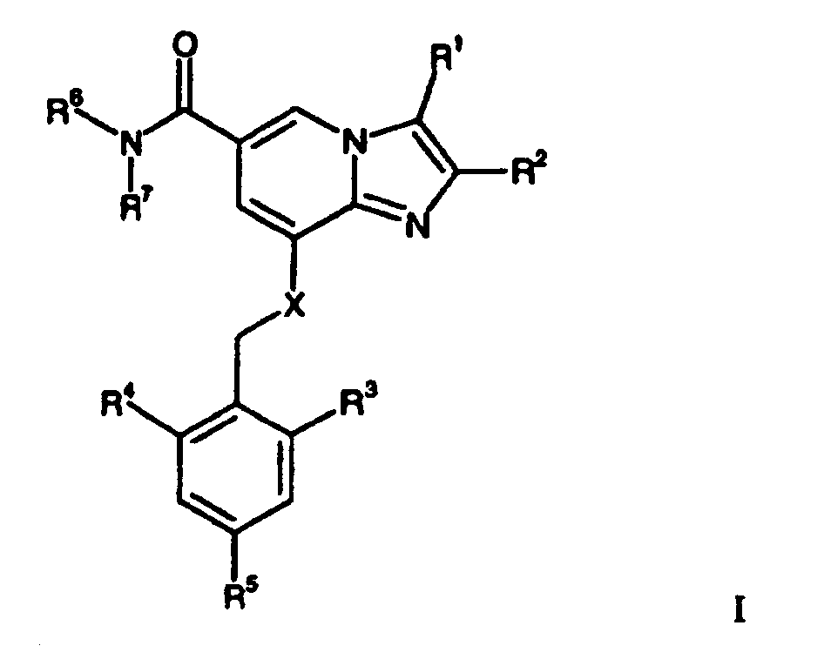
kurioje
R¹ yra
(a) H,
(b) CH₃ arba
(c) CH₂OH;
R² yra
(a) CH₃ arba
(b) CH₂CH₃;
R³ yra
(a) H,
(b) C₁-C₆-alkilas,
(c) hidroksilintas C₁-C₆-alkilas
(d) halogenas;
R⁴ yra
(a) H,
(b) C₁-C₆-alkilas,
(c) hidroksilintas C₁-C₆-alkilas arba
(d) halogenas;
R⁵ yra
(a) H arba
(b) halogenas;
R⁶, R⁷ yra vienodi arba skirtingi
(a) H,
(b) C₁-C₆-alkilas,
(c) hidroksilintas C₁-C₆-alkilas;
(d) C₁-C₆-alkoksi-pakeistasis C₁-C₆-alkilas;
X yra
(a) NH arba
(b) O.

2. Junginys pagal 1 punktą, kuriame R¹ yra CH₃ arba CH₂OH; R², R³ ir R⁴ nepriklausomai yra CH₃ arba CH₂CH₃; ir R⁵ yra H, Br, Cl arba F.

3. Junginys pagal 1 arba 2 punktą, kuris yra:
2,3-dimetil-8-(2-etil-6-metilbenzilamino)-N-propil-imidazo[1,2-a]piridin-6-karboksamidas,
8-(2-etil-6-metilbenzilamino)-3-hidroksimetil-2-metilimidazo[1,2-a]piridin-6-karboksamidas,
2,3-dimetil-8-(2,6-dimetilbenzilamino)-N-hidroksietil-imidazo[1,2-a]piridin-6-karboksamidas,
2,3-dimetil-8-(2-etil-6-metilbenzilamino)-imidazo[1,2-a]piridin-6-karboksamidas,
8-(2-etil-6-metilbenzilamino)-N,2,3-trimetilimidazo[1,2-a]piridin-6-karboksamidas,
8-(2-etil-6-metilbenzilamino)-N,N,2,3-tetrametilimidazo[1,2-a]piridin-6-karboksamidas,
2,3-dimetil-8-(2,6-dimetilbenzilamino)-imidazo[1,2-a]piridin-6-karboksamidas,
2,3-dimetil-8-(2-etil-4-fluor-6-metilbenzilamino)-imidazo[1,2-a]piridin-6-karboksamido mezilatas,
2,3-dimetil-8-(2-metilbenzilamino)-imidazo[1,2-a]piridin-6-karboksamidas,
2,3-dimetil-8-(2,6-dimetil-4-fluor-benzilamino)-imidazo[1,2-a]piridin-6-karboksamido mezilatas,
2,3-dimetil-8-(2-metil-6-izopropilbenzilamino)-imidazo[1,2-a]piridin-6-karboksamido mesilatas,
2,3-dimetil-8-(2,6-dietilbenzilamino)-imidazo[1,2-a]piridin-6-karboksamidas,
2,3-dimetil-8-(2-etilbenzilamino)-imidazo[1,2-a]piridin-6-karboksamidas,
2,3-dimetil-8-(2-etil-6-metilbenzilamino)-N-hidroksietil-imidazo[1,2-a]piridin-6-karboksamidas,
N-(2,3-dihidroksipropil)-2,3-dimetil-8-(2-etil-6-metilbenzilamino)-[1,2-a]piridin-6-karboksamidas,
2,3-dimetil-8-(2-etil-6-metilbenzilamino)-N-(2-metoksietil)-imidazo[1,2-a]piridin-6-karboksamidas,
2-metil-8-(2-etil-6-metilbenzilamino)-imidazo[1,2-a]piridin-6-karboksamidas,
2,3-dimetil-8-(2-brom-6-metilbenzilamino)-imidazo[1,2-a]piridin-6-karboksamidas,
2,3-dimetil-8-(2-(2-hidroksietil)-6-metilbenzilamino)-imidazo[1,2-a]piridin-6-karboksamidas,
8-(2-etil-6-metilbenzilamino)-N,N-bis(2-hidroksietil)-2,3-dimetilimidazo[1,2-a]piridin-6-karboksamidas,
8-(2-etil-6-metilbenzilamino)-N-(2-hidroksietil)-N,2,3-trimetilimidazo[1,2-a]piridin-6-karboksamidas,
2,3-dimetil-8-(2-etil-6-metilbenziloksi)-imidazo[1,2-a]piridin-6-karboksamidas,
arba jo farmaciniu požiūriu priimtina druska.

4. Junginys pagal 1 arba 2 punktą, kuris yra:
8-(2-etil-6-metilbenzilamino)-3-hidroksimetil-2-metilimidazo[1,2-a]piridin-6-karboksamidas,
2,3-dimetil-8-(2,6-dimetilbenzilamino)-N-hidroksietil-imidazo[1,2-a]piridin-6-karboksamidas,
2,3-dimetil-8-(2-etil-6-metilbenzilamino)-imidazo[1,2-a]piridin-6-karboksamidas,
8-(2-etil-6-metilbenzilamino)-N,2,3-trimetilimidazo[1,2-a]piridin-6-karboksamidas,
2,3-dimetil-8-(2,6-dimetilbenzilamino)-imidazo[1,2-a]piridin-6-karboksamidas,
2,3-dimetil-8-(2-etil-4-fluor-6-metilbenzilamino)-imidazo[1,2-a]piridin-6-karboksamidas,
2,3-dimetil-8-(2,6-dimetil-4-fluor-benzilamino)-imidazo[1,2-a]piridin-6-karboksamidas,
2,3-dimetil-8-(2,6-dietilbenzilamino)-imidazo[1,2-a]piridin-6-karboksamidas,
2,3-dimetil-8-(2-etil-6-metilbenzilamino)-N-hidroksietil-imidazo[1,2-a]piridin-6-karboksamidas,
2,3-dimetil-8-(2-etil-6-metilbenzilamino)-N-(2-metoksietil)-imidazo[1,2-a]piridin-6-karboksamidas,
arba jo farmaciniu požiūriu priimtina druska.

5. Junginys pagal bet kurį iš 1-4 punktų, kaip hidrochlorido arba mezilato druska.
6. Junginys pagal bet kurį iš 1-5 punktų, kuris yra arba 2,3-dimetil-8-(2-etil-6-metilbenzilamino)-imidazo[1,2-a]piridin-6-karboksamido mezilato druska arba 2,3-dimetil-8-(2,6-dimetilbenzilamino)-N-hidroksietil-imidazo[1,2-a]piridin-6-karboksamido mezilato druska.

7. Produktai, turintys mažiausiai vieną junginį pagal bet kurį iš 1-6 punktų ir mažiausiai vieną antimikrobinį agentą, kombinuoto preparato pavidalu, skirtini naudoti kartu, atskirai arba paeiliui skrandžio ir žarnų uždegiminių ligų profilaktikai ir gydymui.

8. Produktai, turintys mažiausiai vieną junginį pagal bet kurį iš 1-6 punktų ir mažiausiai vieną protonų pernešimo slopintoją, kombinuoto preparato pavidalu, skirtini naudoti kartu, atskirai arba paeiliui skrandžio ir žarnų uždegiminių ligų profilaktikai ir gydymui.

9. Junginio pagal bet kurį vieną iš 1-6 punktų, kuriame X yra NH, gamybos būdas, kuriame:
(a) junginį formulės II veikia

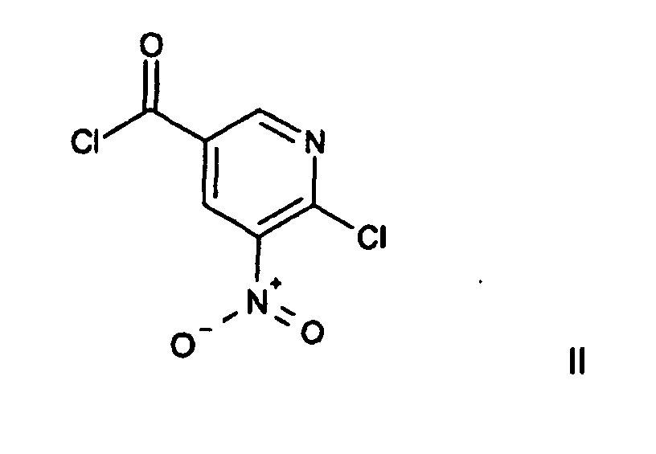
junginiu formulės III

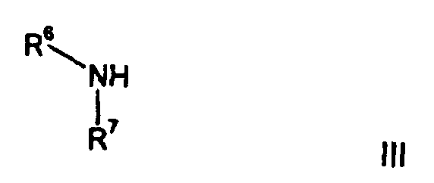

kur R⁶ ir R⁷ yra tokie, kaip nurodyta 1 punkte, inertiniame tirpiklyje, gaunant junginį formulės IV,

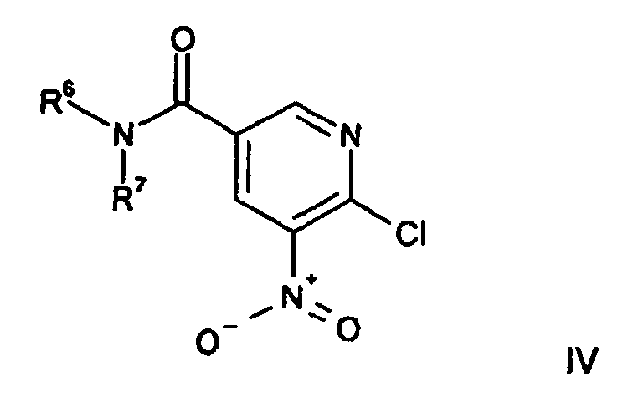
(b) junginį formulės IV, kur R⁶ ir R⁷ yra tokie, kaip nurodyta 1 punkte, veikia amoniaku inertiniame tirpiklyje, gaunant junginį formulės V
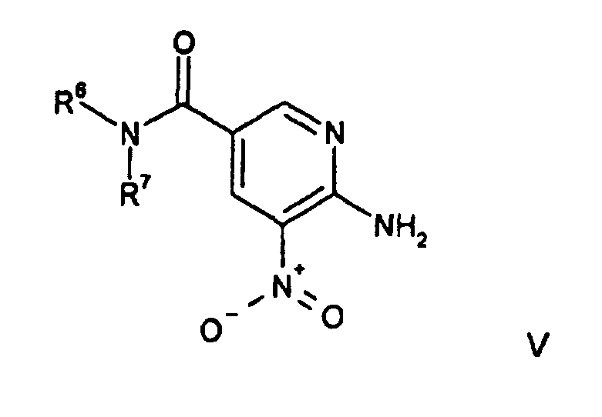
(c) junginį formulės V, kur R⁶ ir R⁷ yra tokie, kaip nurodyta 1 punkte, redukuoja inertiniame tirpiklyje standartinėmis sąlygomis, gaunant junginį formulės VI

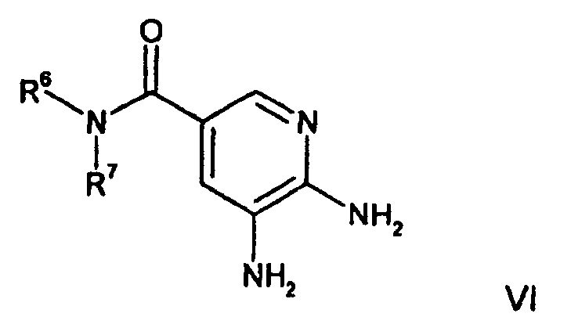
(d) junginį formulės VI, kur R⁶ ir R⁷ yra tokie, kaip nurodyta 1 punkte, veikia junginiu formulės VII

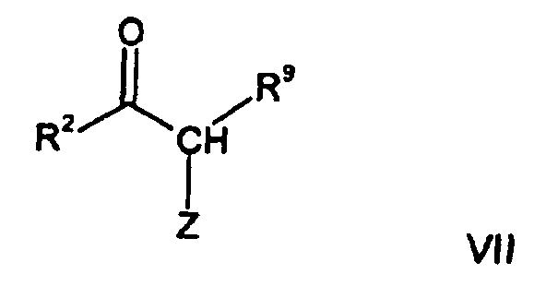

kur R² yra toks, kaip nurodyta 1 punkte, Z yra pasišalinanti grupė ir R⁹ žymi H, CH₃ arba esterio grupę, inertiniame tirpiklyje esant bazei arba be jos, gaunant junginį formulės VIII

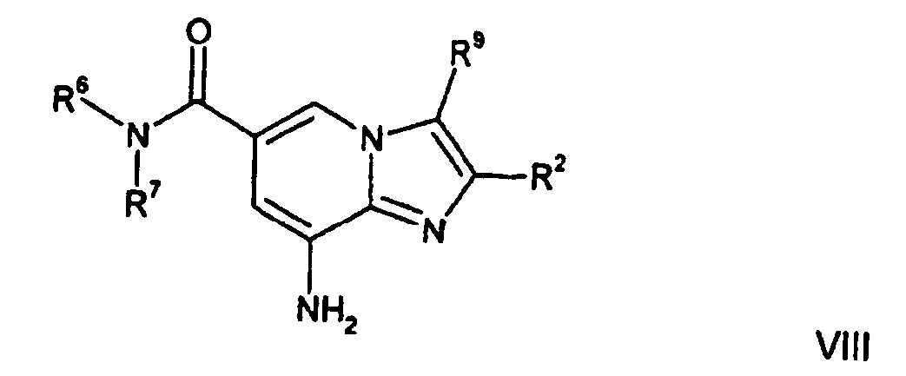
(e) junginį formulės VIII, kur R⁶, R⁷ ir R² yra tokie, kaip nurodyta 1 punkte, ir R⁹ žymi H, CH₃ arba esterio grupę, veikia junginiu formulės IX

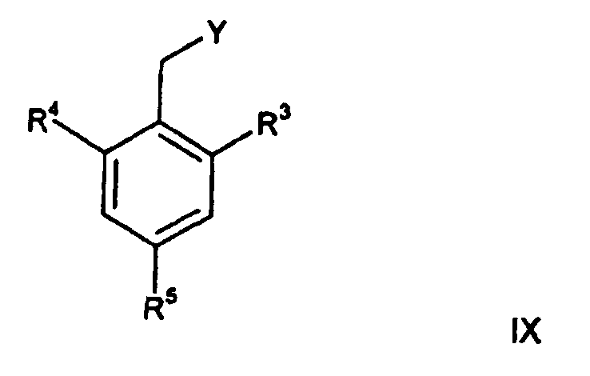
kur R³, R⁴ ir R⁵ yra tokie, kaip nurodyta 1 punkte, ir Y yra pasišalinanti grupė, inertiniame tirpiklyje esant bazei arba be jos, gaunant junginį formulės X

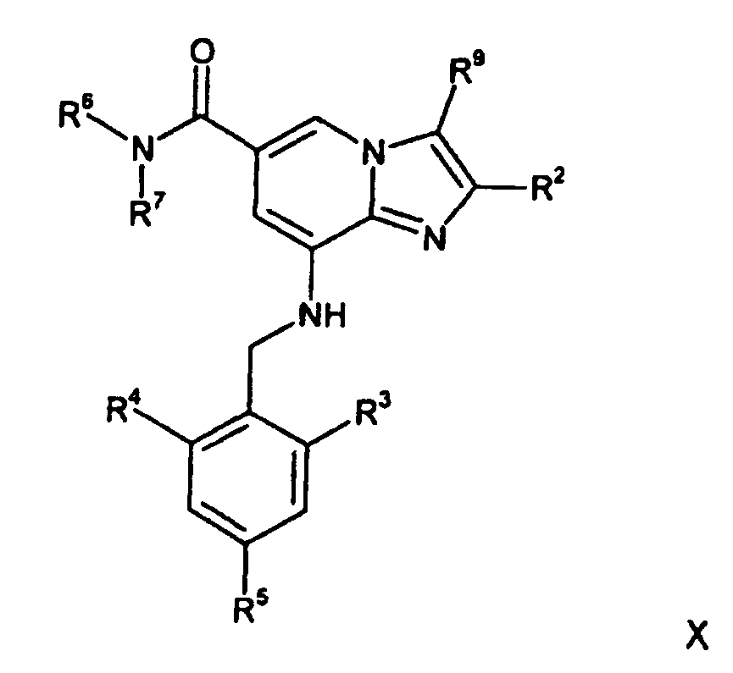
(f) junginį formulės X, kur R⁹ yra esterio grupė, redukuoja inertiniame tirpiklyje, gaunant junginį formulės I, kur R¹ yra CH₂OH ir X yra NH.

10. Junginio pagal bet kurį vieną iš 1-6 punktų, kur X yra NH ir R¹ yra H arba CH₃, gamybos būdas, kuriame:
(a) junginį formulės II

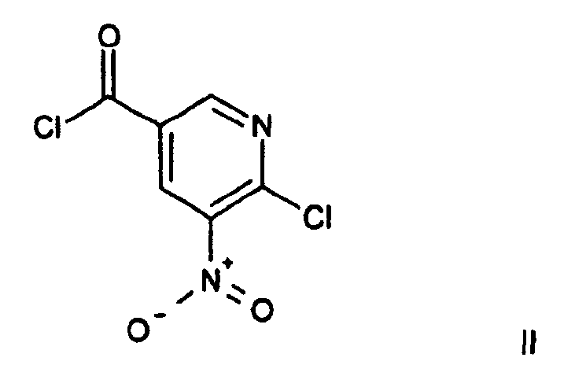

veikia alkoholio junginiu bendros formulės R¹⁰-OH, kur R¹⁰ yra alkilo grupė, standartinėmis sąlygomis, gaunant junginį formulės XI

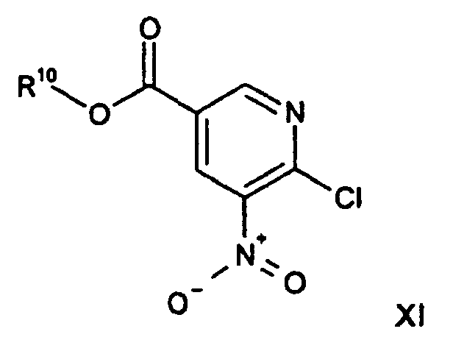
(b) junginį formulės XI, kur R¹⁰ yra alkilo grupė, veikia amoniaku inertiniame tirpiklyje standartinėmis sąlygomis, gaunant junginį formulės XII

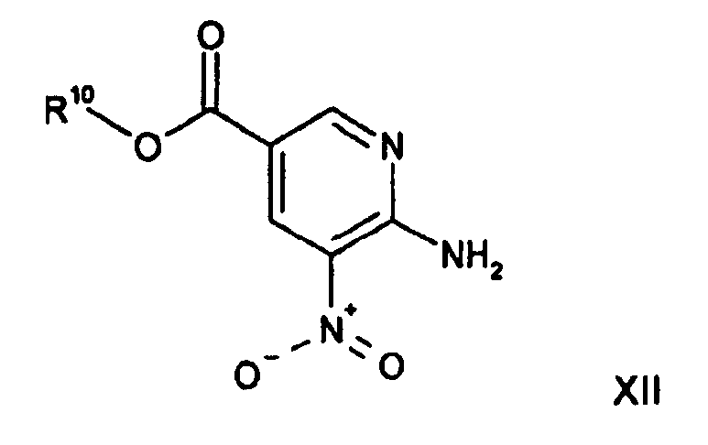
(c) junginį formulės XII, kur R¹⁰ yra alkilo grupė, redukuoja inertiniame tirpiklyje standartinėmis sąlygomis, gaunant junginį formulės XIII

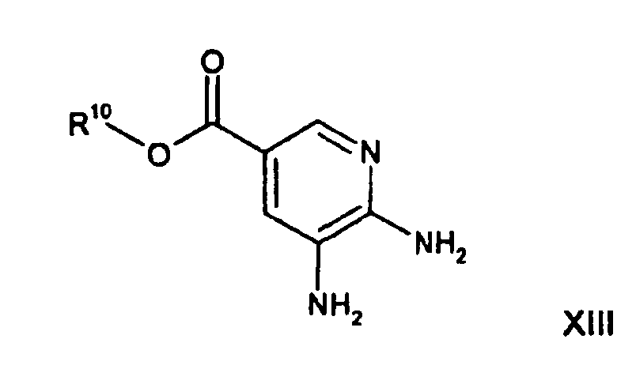
(d) junginį formulės XIII, kur R¹⁰ yra alkilo grupė, veikia junginiu formulės XIV

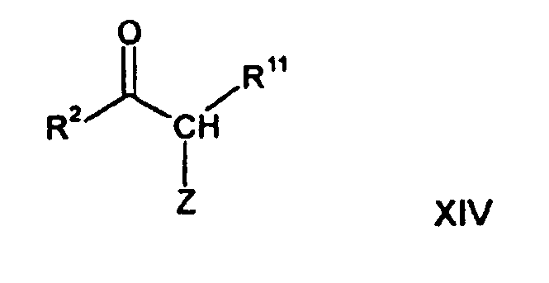

kur R² yra toks, kaip nurodyta 1 punkte, Z yra pasišalinanti grupė, R¹¹ žymi H arba CH₃ inertiniame tirpiklyje esant bazei arba be jos, gaunant junginį formulės XV

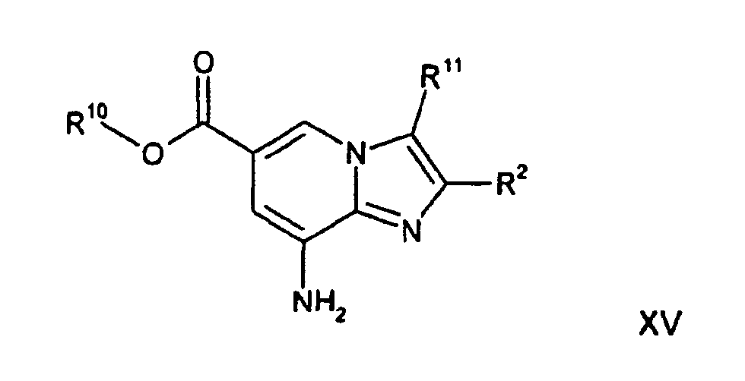
(e) junginį formulės XV, kur R¹⁰ yra alkilo grupė, R² yra toks, kaip nurodyta 1 punkte ir R¹¹ yra H arba CH₃, veikia junginiu formulės IX

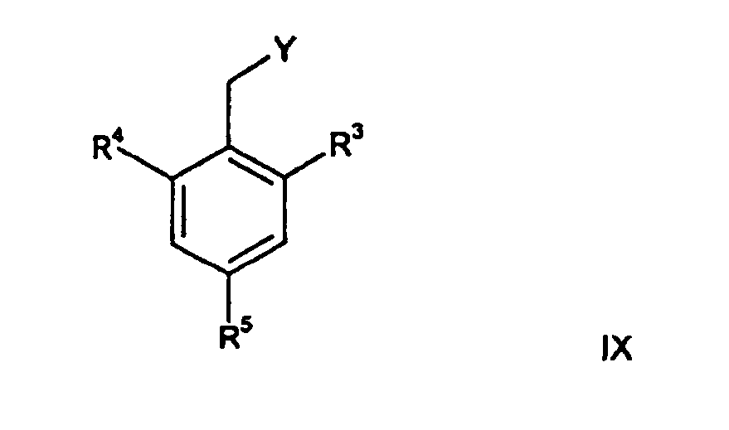

kur R³, R⁴ ir R⁵ yra tokie, kaip nurodyta 1 punkte, ir Y yra pasišalinanti grupė, inertiniame tirpiklyje esant bazei arba be jos, gaunant junginį formulės XVI

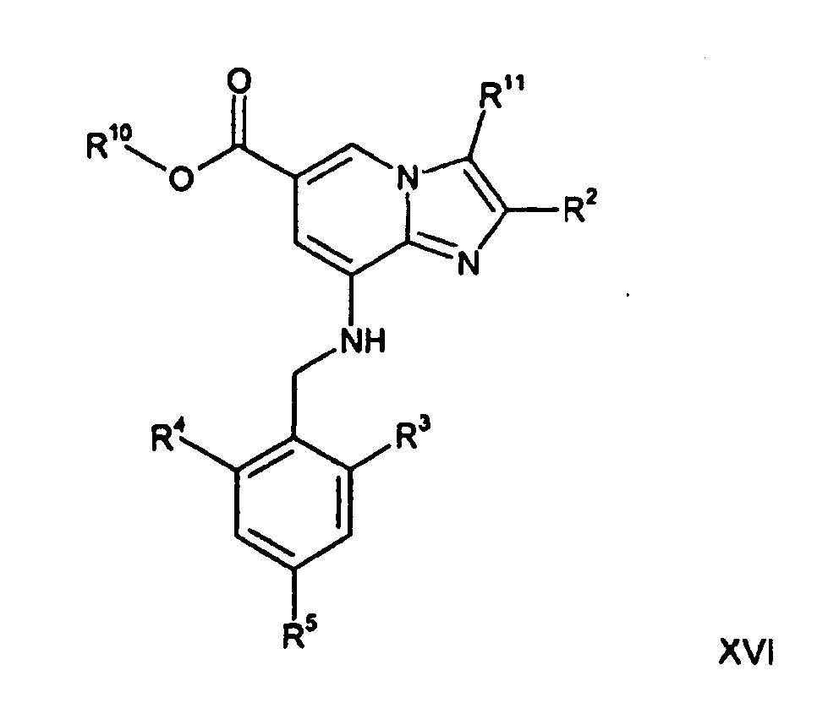

(f) junginį formulės XVI, kur R², R³, R⁴ ir R⁵ yra tokie, kaip nurodyta 1 punkte, R¹⁰ yra alkilo grupė ir R¹¹ yra H arba CH₃, veikia junginiu formulės III

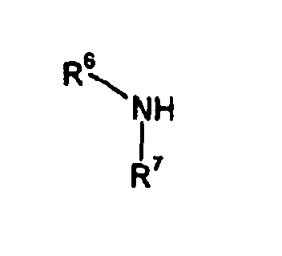 III
kur R⁶ ir R⁷ yra tokie, kaip nurodyta 1 punkte, standartinėmis sąlygomis, gaunant junginį formulės I, kur R¹ yra H arba CH₃ ir X yra NH.

11. Junginio pagal bet kurį vieną iš 1-6 punktų gamybos būdas, kuriame
(a) junginį formulės XVII

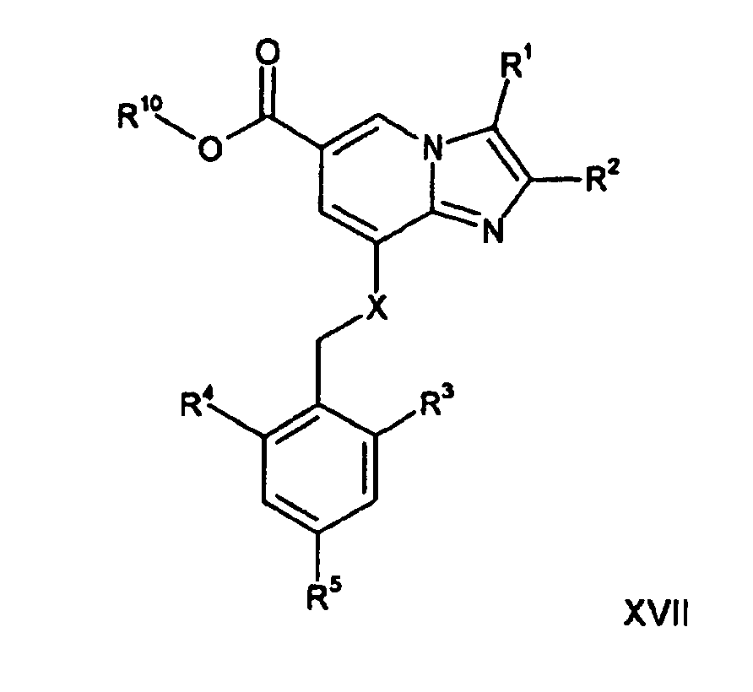

kur R¹, R², R³, R⁴, R⁵ ir X yra tokie, kaip nurodyta 1 punkte, ir R¹⁰ yra alkilo grupė, apdoroja rūgštimi arba baze standartinėmis sąlygomis, gaunant junginį formulės XVIII

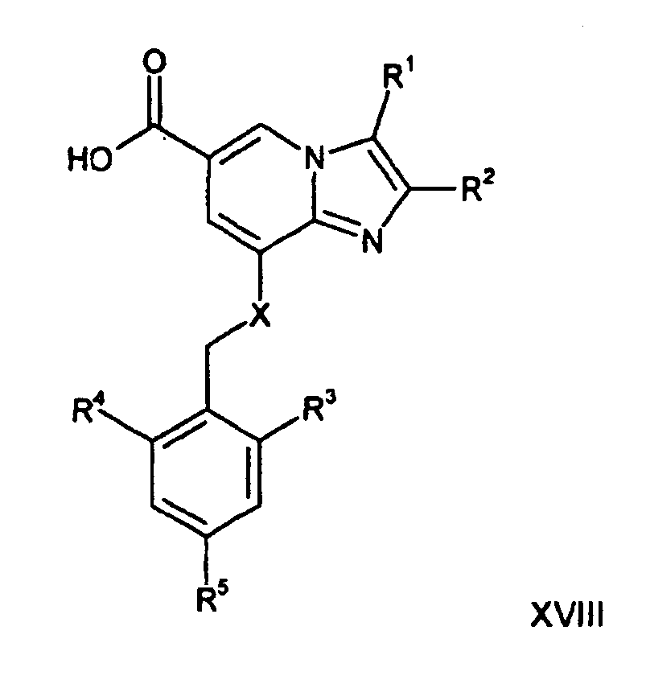
(b) junginį formulės XVIII, kur R¹, R², R³, R⁴, R⁵ ir X yra tokie, kaip nurodyta 1 punkte, veikia junginiu formulės III

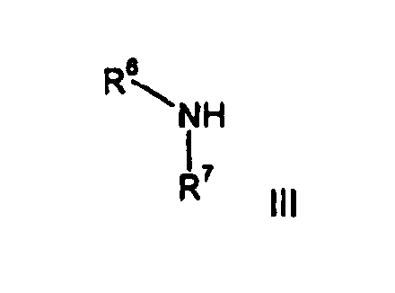
kur R⁶ ir R⁷ yra tokie, kaip nurodyta 1 punkte, esant kopuliavimosi agentui inertiniame tirpiklyje standartinėmis sąlygomis, gaunant junginį formulės I.

12. Junginys pagal bet kurį vieną iš 1-6 punktų, skirtas terapijai.

13. Farmacinė kompozicija, turinti junginį pagal bet kurį vieną iš 1-6 punktų, kaip veiklųjį ingredientą derinyje su farmaciniu požiūriu priimtinu skiedikliu arba nešikliu.

14. Junginio pagal bet kurį vieną iš 1-6 punktų panaudojimas gaminant vaistą, skirtą skrandžio rūgšties sekrecijos slopinimui.

15. Junginio pagal bet kurį vieną iš 1-6 punktų panaudojimas gaminant vaistą, skirtą skrandžio ir žarnyno uždegiminių ligų gydymui.

16. Junginio pagal bet kurį vieną iš 1-6 punktų panaudojimas gaminant vaistą, skirtą žmogaus skrandžio gleivinės būklių, sukeltų Helicobacter pylori infekcijos profilaktikai ir gydymui, kur minėta druska yra pritaikyta būti skiriama derinyje su mažiausiai vienu antimikrobiniu agentu.

17. Farmacinė kompozicija, skirta naudoti skrandžio rūgšties sekrecijos slopinimui, kur veiklusis ingredientas yra junginys pagal bet kurį vieną iš 1-6 punktų.

18. Farmacinė kompozicija, skirta naudoti gydant skrandžio ir žarnyno uždegimines ligas, kur veiklusis ingredientas yra junginys pagal bet kurį vieną iš 1-6 punktų.

19. Farmacinė kompozicija, skirta naudoti žmogaus skrandžio gleivinės būklių, sukeltų Helicobacter pylori infekcijos profilaktikai ir gydymui, kur veiklusis ingredientas yra junginys pagal bet kurį vieną iš 1-6 punktų naudotinas kartu, atskirai arba paeiliui derinyje su mažiausiai vienu antimikrobiniu agentu.

20. Junginys formulės VIII

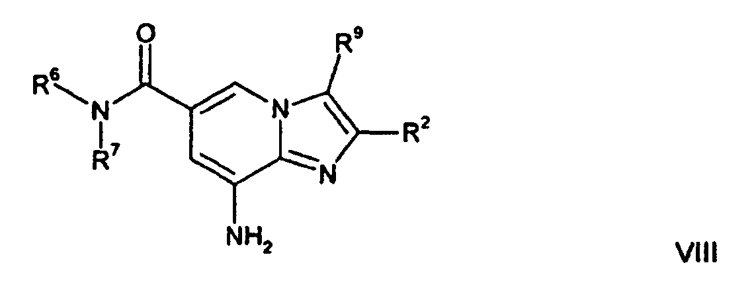

kur R², R⁶ ir R⁷ yra tokie, kaip nurodyta 1 punkte, ir R⁹ yra H, CH₃ arba esterio grupė.

21. Junginys formulės X

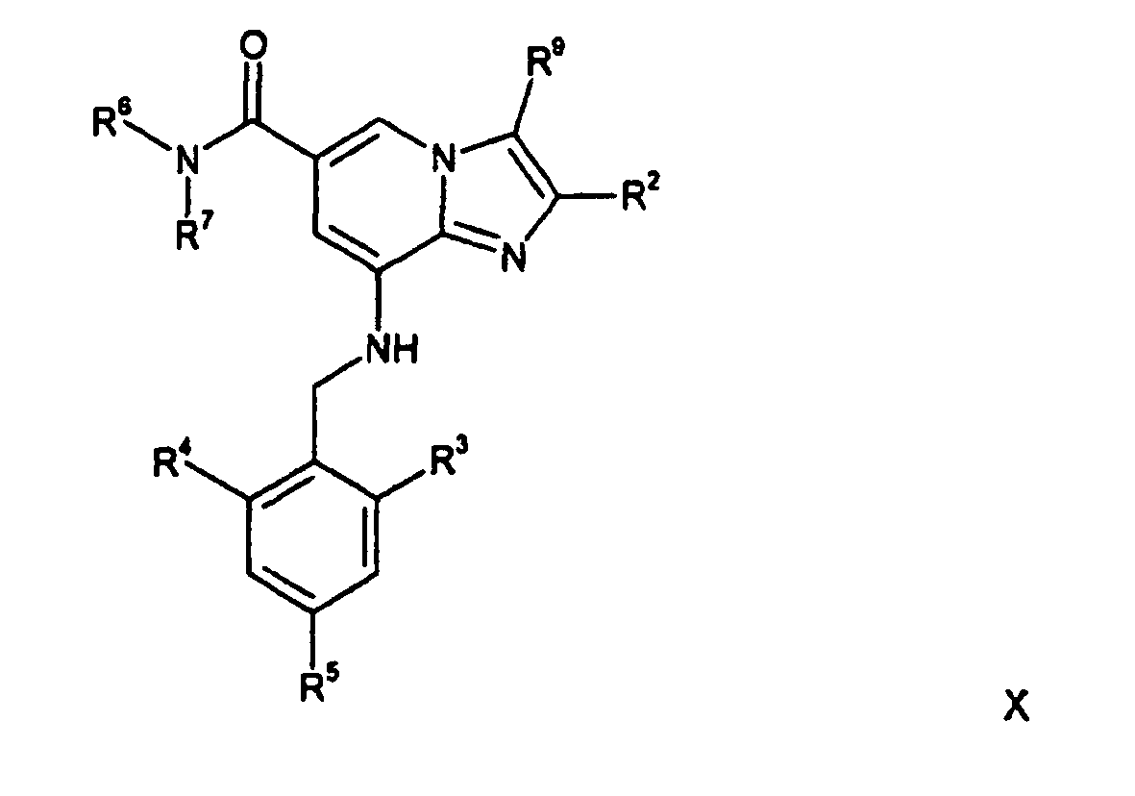
kur R², R³, R⁴, R⁵, R⁶ ir R⁷ yra tokie, kaip nurodyta 1 punkte, ir R⁹ yra esterio grupė.

